**HỌC VIỆN KỸ THUẬT MẬT MÃ**

KHOA CÔNG NGHỆ THÔNG TIN

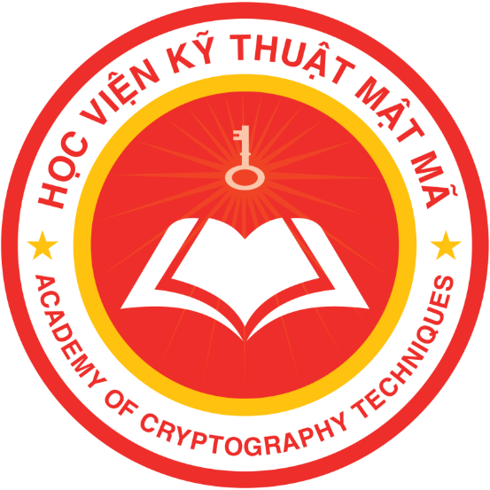

**THỰC TẬP CƠ SỞ CHUYÊN NGÀNH**

XÂY DỰNG ỨNG DỤNG PHÁT HIỆN

PHẦM MỀM ĐỘC HẠI ANDROID

|  |  |  |
| --- | --- | --- |
| Giảng viên hướng dẫn: | **Ths. Thái Thị Thanh Vân** | |
| Sinh viên thực hiện: | *Trần Gia Lương* | *CT030433* |
| *Trương Quốc Quân* | *CT030440* |
| *Vũ Thị Thanh Vân* | *CT030358* |

**Hà Nội, 2021-2022**

Mục lục

Bảng

Hình Ảnh